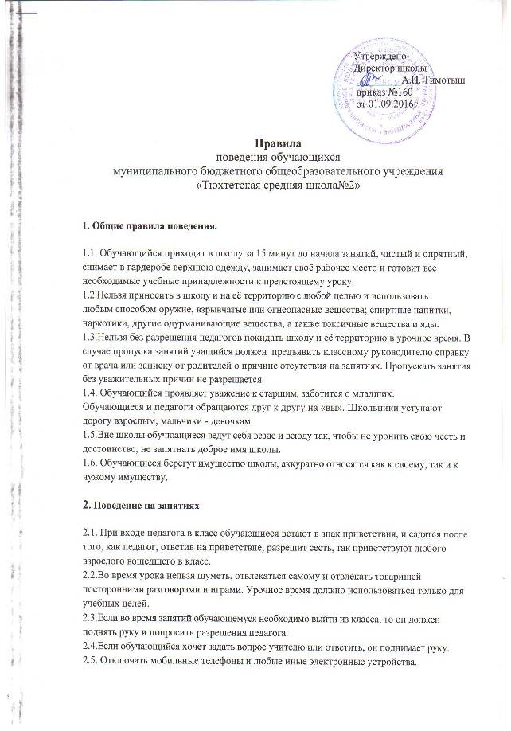
2.6. Присутствовать только в одежде делового (классического) стиля установленного образца, определенного Положением о школьной форме обучающихся (кроме занятий, требующих специальной формы одежды).
2.7. На учебных занятиях, требующих специальной формы одежды (физкультура, труд и т.п.) присутствовать только в специальной одежде и обуви.
2.8. Выходя отвечать к доске или по указанию педагога, положить дневник и тетрадь по данному предмету на его стол.
  - Выполнять требования техники безопасности в конкретном помещении (во время проведения конкретных занятий).
  - Звонок об окончании урока дается для учителя. Только когда учитель объявит об окончании занятий, обучающийся вправе покинуть класс.

З. Поведение до начала, в перерывах и после окончания занятий.

3.1. Во время перерывов учащиеся обязаны:
- навести чистоту и порядок на своём рабочем месте;
- выйти из класса;
- подчиняться требованиям педагога и работников школы;
- помочь подготовить класс по просьбе педагогов к следующему уроку.
3.2.Обучающимся запрещается:
- бегать по коридору, вблизи оконных проёмов и в других местах, не приспособленных для игр;
- толкать друг друга, бросаться предметами и применять физическую силу;
- употреблять непристойные выражения и жесты, шуметь, мешать отдыхать другим.
3.3.Дежурный по классу:
- находится в классе во время перемены;
- обеспечивает порядок в классе;
- после окончания занятий производит посильную уборку класса.
3.4.Обучающиеся во время нахождения в столовой:
- подчиняются требованиям педагога и работников столовой;
- соблюдают очередь при получении еды;
- проявляют внимание и осторожность при получении и употреблении горячих и жидких блюд;
- употребляют еду и напитки, приобретённые в столовой и принесённые с собой, только в столовой;
- убирают за собой посуду.

4. Заключительное положение.

4.1 Обучающиеся не имеют право во время нахождения на территории школы и при проведении школьных мероприятий совершать действия, опасные для жизни и здоровья самих себя и окружающих.
4.2. Настоящие правила распространяются на территорию школы и на все мероприятия, проводимые школой.

